激活组织，奈飞与华为的实践启示

作者 | 康至军

来源 | 湛庐阅读 （ID：lukehui1230）

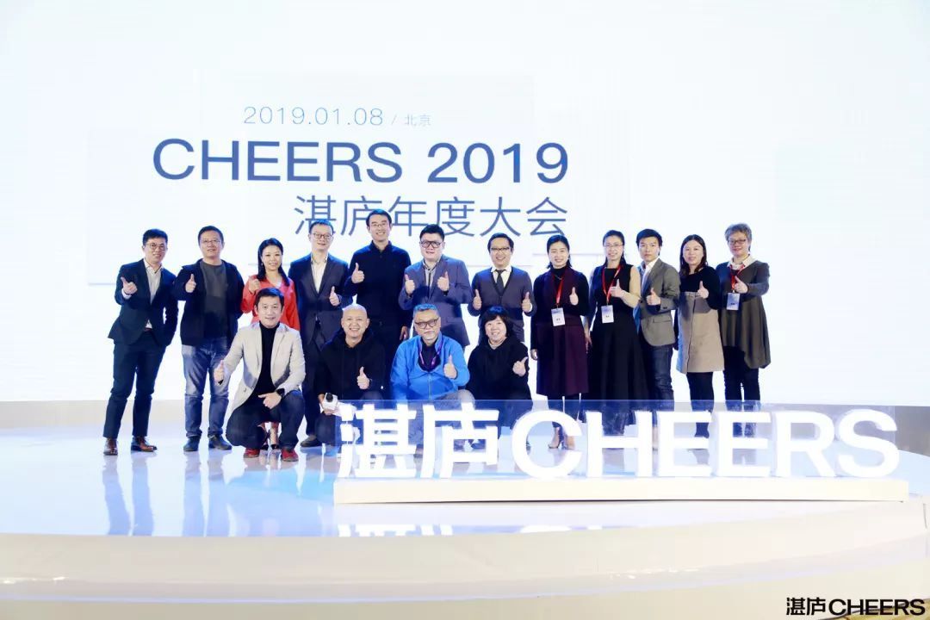

刚开始读《奈飞文化手册》这本书时，我的第一反应是，奈飞的管理方法可能跟谷歌相似，读到最后才发现，其实奈飞的管理方法和华为有很多相似之处，所以今天我想把这两家公司放到一起做一些分析，也许对大家会有一些价值。

《奈飞文化手册》是对一份奈飞企业文化PPT进行了详细的阐释。这份PPT是由奈飞首席执行官和本书作者奈飞前首席人才官帕蒂·麦考德等高管共同起草的，被下载超过1500万次。

**为什么优秀的企业家都热衷于定原则？**

一个常见的答案是，文化是管理的基本手段之一。这个观点是不准确的。今天我想围绕这一点分享一些我的最新体会。

有一位我非常喜欢的思想家，他是中国80年代第二次启蒙运动的领军人物之一——金观涛教授，他在后期专门研究思想史。有人不太理解为什么研究思想史，他打了一个比方回应说：“想象一个场景，我们录制了一场NBA的比赛，过了2000年，我们的后代把它找了出来。这个录像带还能看，但出现了一个问题，就是这个录像带其他所有东西都在，只有篮球不见了。”其实这个篮球代表的就是一个时代的思想，如果你研究一个时代不关注和理解它的思想，仅仅看当时人们的饮食起居和日常思维，是很难抓住时代的本质的。

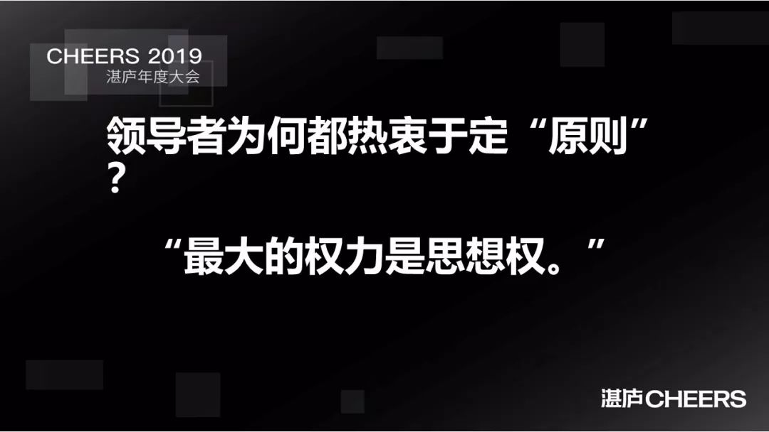

图片来源：现场PPT

所以，准确来说，一家公司的思想，也就是这家公司的文化和价值观，不仅仅是管理的手段，从某种程度上来说，而是管理的全部。我们所有的政策、产品和策略，其实都生发于公司最核心的文化和价值观中。从这个角度出发就能够理解，为什么这么多优秀的企业家，要在公司文化和价值观这个环节花费这么大的精力。

因为如今想要凝聚一家企业，仅仅靠目标是不足够的，更重要的是要靠共享的价值观，员工在领导者确定的价值观里能得到最大的行动自由，所以后来任正非先生说了一句非常朴素的话：**“最大的权利是思想权。”**我们只有把文化和价值观放在一个更高的角度去看待，才能理解这些企业成功的关键。

我在对比奈飞和华为这两家公司时发现，它们有一些非常一致的理念，不过在这个理念之下的关键原则是有所区别的。那么，有哪些理念是一致的呢？

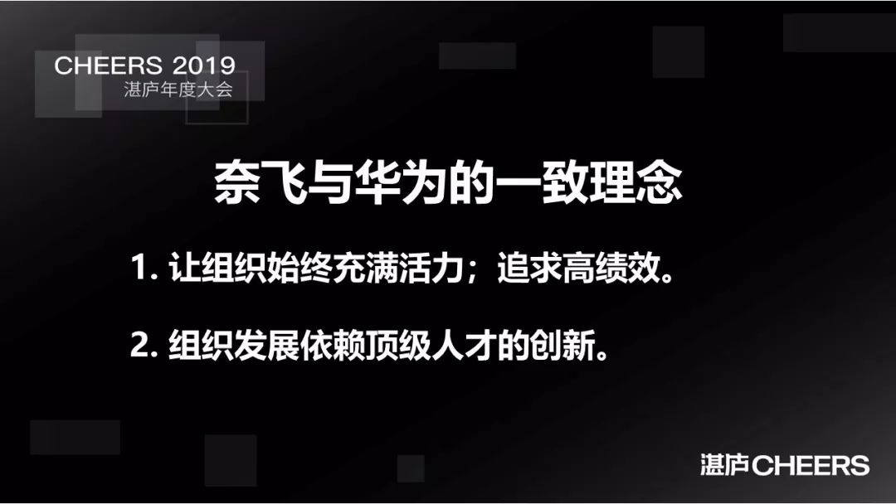

图片来源：现场PPT

**第一，组织要始终充满活力，追求高绩效。**

这是我在了解了两家公司的经营过程和文化之后，感受特别深的一点。我们做咨询的都有一个特别强烈的感受，就是一个组织从成立的第一天开始，就不可避免地走向官僚主义，这是几乎所有组织的宿命。关于这个问题，后来我发现华为关注热力学第二定律，正常状况下，会从有序走向无序的过程，所以在前几个月发布的人力资源管理纲要2.0当中，华为旗帜鲜明地提出：**“我们人力资源管理的目的就是让组织始终充满活力”。**

后来我发现史蒂芬·平克先生在《当下的启蒙》这本书里也谈到了这个问题，他说热力学第二定律其实就是心理学第一定律。有兴趣的朋友可以买《当下的启蒙》来看看，这是一本非常好的书。奈飞其实在整个公司的经营过程中一直追求高绩效，“有活力的文化”是他们非常重要的一个关键词。

**第二，组织的发展依赖顶级人才的创新。**

最初让我印象深刻的顶级人才的管理创新是在谷歌，谷歌在绩效与激励管理中强调幂律曲线。所谓的秘密曲线就是在今天所有的专业领域当中，那些顶尖人才创造的价值可能是平均水平的几十倍，甚至上百倍。所以，优秀的组织应该能够吸引顶级的人才，然后让他们在组织中释放巨大的创造力。华为在人力资源管理2.0当中也谈到这个问题。华为认为，在未来，所有顶尖组织面对的三大挑战之首就是人才的崛起。在这个时代，优秀的人才对绩效的达成是至关重要的。

**作为一个志存高远的组织，应该如何吸引这些人才，如何焕发他们的创造力？**这是非常重要的问题。奈飞所有的岗位招募的都是顶尖人才，而且薪酬对奈飞来说不是问题，一定会按照市场最高薪酬给。而且奈飞还有一个非常离经叛道的做法，那就是鼓励员工时不时出去面试，判断一下自己在市场上的行情，如果行情见长，可以回来跟公司谈：“我的工资可以往上涨一涨。”这是奈飞的一个很有意思的做法。

当然，华为和奈飞在保持活力的过程中也会采取一些不同的做法，这些做法典型地反应了中国文化跟西方文化的差别。所以我想先跟大家说一说华为让组织始终充满活力的几条关键原则。

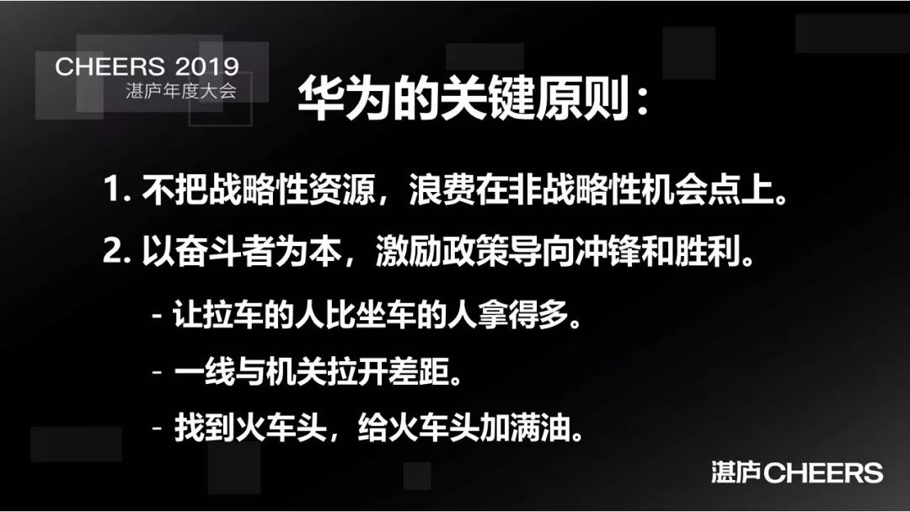

图片来源：现场PPT

**第一，不把战略性的资源浪费在非战略性机会点上。**

这一点特别重要。华为成功的关键之一，在于战略导向。他们每一年都会进行沙盘推演，找出最重要的50个战略机会点，然后所有的资源都向战略机会点倾斜，华为就这样通过抓住一些战略性的机会带领组织持续向上走。管理大师彼得·德鲁克对这一点也有过一次精彩的阐述，他说管理者往往习惯于解决问题，而企业家要擅长抓住机会，这一点非常重要。实际上在人力资源管理中，华为也是这方面的一个典型例子，比如我们之前经常会听到的“让听到炮声的人呼唤炮火”（此话出自任正非）诸如此类的说法。

2014年年初，华为提出一个计划叫“少将连长”。“少将连长”计划是华为管理层做的一个复盘，2013年，华为硬件业务的增长速度趋于放缓，增长最快的是软件和服务业务，软件和服务业务是以项目的方式来交付的，这块儿的业务是未来最重要的一个增长极。

华为当年运作的项目超过9000个，项目管理水平参差不齐。海外有24个办事处，下面的项目非常多，很多项目经理提出说：“我们不是以奋斗者为本，所以我们希望能够划界核算单位，做得更多的人能拿到更多的奖金。在这样的背景下，华为的采取的第一步是基于持续的增长，打造以项目为中心的眼镜蛇式组织。前段小型化、特种部队化，后端的平台更敏捷地支撑前端，这时候大家发现一个职位变得非常重要——项目经理。

当时任正非在市场部大会中就谈到，原来项目经理是底层的一个非常不起眼的管理职位，但今天在我们新的增长逻辑之下，项目经理人员的配置对于我们整个组织的成功变革变得至关重要，所以华为通过让那些最优秀的人才到一线担任项目经理来驱动这次的组织变革。为了做到这一点，他们甚至打破了延续了很多年的一岗定薪的原则，通过这个方式来引导人才，并将它们分配到那些最能创造客户价值的岗位上面。

**第二，华为在看到抓住机会的重要性时，就采取了非常顺应人性的做法——激励不要跟整个导向发生相违反的情况。**

整个激励原则很明确，就是以奋斗者为本，把激励政策导向重逢和胜利，几个典型的做法是：

**1. 让拉车的人比坐车的人拿的多。**

大概5年前，华为就公开宣称，股权激励,已经成为华为发展的镣铐，很多早期进入华为的员工有大量的股票，所以他们因为年龄或者各种原因可能出现懈怠的状况。所以华为的内部人员说：“我们最大的敌人不是竞争对手，而是懈怠。”为了解决这个问题，华为做了两件事：第一是加大了当期的奖金分配，当期的奖金福利加在一起，跟股票分红的比例变成3：1，就是让更多的钱分给当期的奋斗者；第二是协同海外开始推行一个TUB计划——配给员工的股票只有5年的期限。5年的分红权、增值权都给员工，但5年以后他们之前的股票就作废，得重新开始配置。这种方式增强了整个股权激励的动态性。这是第一条，所以原则非常简单，永远将资源向一些真正创造价值的一方来倾斜。

**2. 一线与机关拉开差距。**

2009年开始，华为就开始授权一线，经营重心前移。随着这个措施的进展，华为定了一个原则，就是让一线作战部队的收入超过一线的支持部队，一线支持部队要超过二线的支持部队。华为通过这个方式让人才能够保持前进，让他们能够在贴近客户的位置更好的创造价值。华为还邀请了国防大学的教授给他们讲授美军将军的培养方式等主题。美军的做法与华为的做法是一模一样的，美军很多机制的做法其实都倾向一线。如果大家有兴趣可以到上网查一下。

**3. 找到火车头，给火车头加满油。**

这一条说的也很通俗，简单来说就是，公司的整个激励政策一定是要向少数人倾斜。有人问过任正非先生，我们有将近20万名员工，怎么能让每个人都保持积极性。任正非说，我不可能关注到每一个人，能做到的就是识别那些真正能做出卓越贡献的人才，然后给他比较大的激励。在华为的新闻社区，你会发现华为新闻社区炒的是非常新的，他们已经分了A、B、B、C四个等级，假如A的年终奖100万，B可能只有50万左右，这个差距非常明显。有没有矛盾？有的。但从组织的层面来讲，华为的原则非常明确，永远通过对少数最优秀人才的激励来保持整个组织的活力。华为的很多做法其实跟国家的阶段包括我们的文化都是非常相关的。

我从《奈飞文化手册》这本书中总结了四条原则。由于行业的特点，包括国家文化的特点不同，奈飞保持组织活力的基本原则也有些差别。

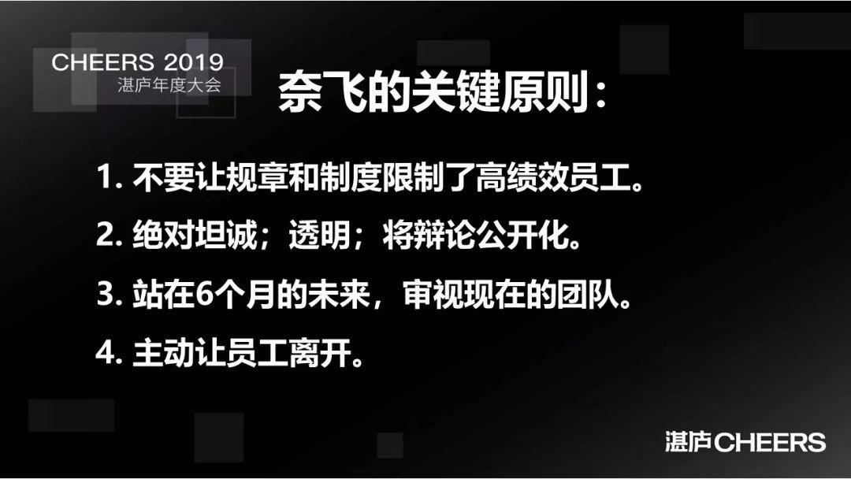

图片来源：现场PPT

**第一，不要让规章制度限制了高绩效员工。**

刚才湛庐文化CEO陈晓晖说，他们招募员工的第一条原则是招聘成年人。但我必须要跟大家补充一点，如果你看到这一条就开始感慨说很难招到成年人，我就要坦率地提醒大家，你的这个想法可能得改进。因为成年人不仅是选出来的，也是你塑造出来的，很多公司的管理阻碍了很多员工从不成熟走向成熟，这是一个特别大的问题。

之前湛庐文化翻译过一系列管理方面的经典图书，其中有一本美国管理学大师克瑞斯·阿吉里斯写的《个性与组织》，他谈到一个问题，为什么很多员工表现得不好，是因为每个人都有成长的需要，从不成熟走向成熟。但是什么原因阻碍了他从不成熟走向成熟呢？比如，过于详细的分工，上司过于命令式的管理，组织当中普遍存在的这些问题会阻碍一个人从不成熟走向成熟，当他个人天然的发展需求被阻碍时，他就会表现出一些适应性的行为，比如对公司斤斤计较、偷奸耍滑、消极怠工等。

所以大家在读《奈飞文化手册》这本书时，不能只是想走捷径，照搬奈飞的做法。要有自己的独立思考。如今的绝大部分中国企业都应该建立一个理念，那就是：**人才是选出来的，也是塑造出来的。**

其实这一点跟奈飞的提议是非常一致的。奈飞认为，很多公司的优秀人才之所以发挥不出来能力，是因为公司存在过多的不必要的规章制度。之前，我们认为有了规章制度可以让一个人表现得更好，但最终发现在多数情况下，不必要的规章制度会阻碍人的创造力的发挥，所以奈飞就想方设法废除了很多规章制度。

**第二，绝对坦诚、透明，将辩论公开化。**

“只招成年人”的原则第一个挑战的是管理的常规，第二各挑战的是中国的传统文化。我们的文化强调的是权威，强调的是以和为贵，强调的是大家能够比较和谐。实际上在奈飞这样的公司，非常明确强调一种极度透明的文化。我印象最深刻的是，奈飞的CEO在会议上会很自然的说对不起，比如“你的想法是对的，我刚才考虑不周全，我是错误的”。这是西方的企业能够提高组织的活力和适应性的一个共同的特点。

**第三，站在未来看现在的团队。**

你不要企图让现有的人员通过学习适应未来的挑战，有可能很多人的现实就是他们很难适应未来的业务需求，你必须要从外部引进一些更优秀的人才，更好的支撑业务发展。总体来说，奈飞的原则是：能够站在未来看现在，快速地组建高质量的团队。

**第四，主动让员工离开。**

这也是挑战我们传统管理理念的地方，奈飞认为，公司是一个运动队，不是一个家庭。对员工来说，最重要的是能够和最顶尖的同事一起工作，而不是给所有人提供长期的承诺。离开公司也并不代表你是不理想的员工。

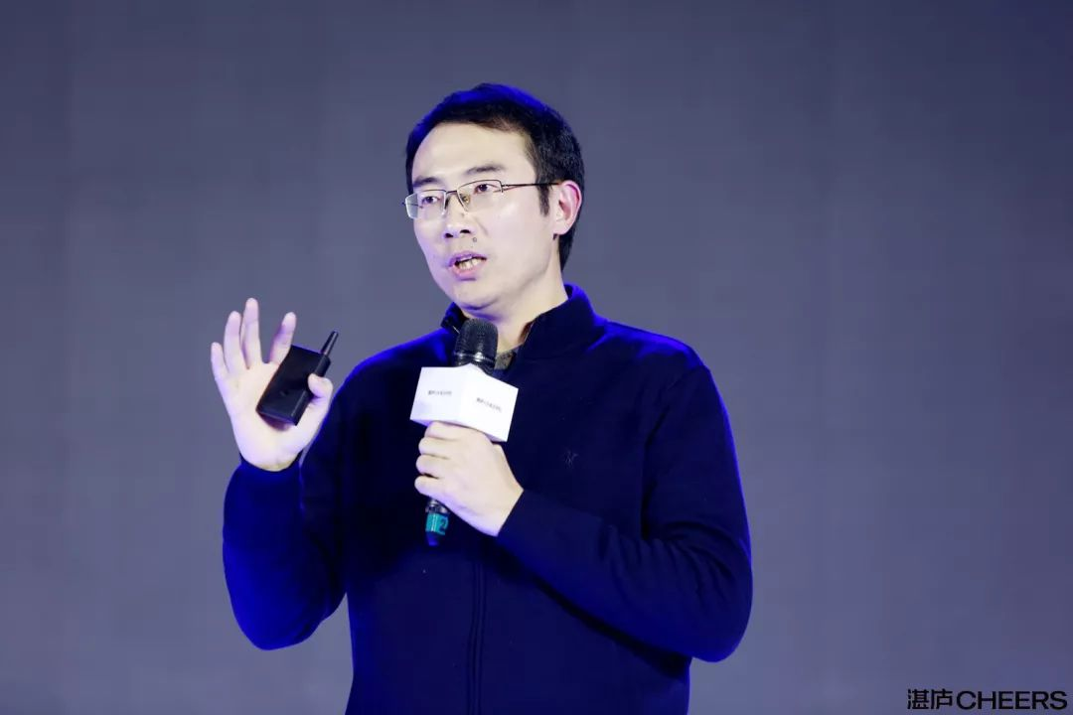

希望大家通过上述演讲内容，可以看到奈飞和华为关键管理理念是很一致的，那就是打造活力组织。但具体做法各自又有差别。

最后，我建议你们能花一点儿时间亲自读一读《奈飞文化手册》，我平时也很喜欢读书，我自己的一个体会是好书需要精读，读得越细你的收获就会越大。非常感谢大家！